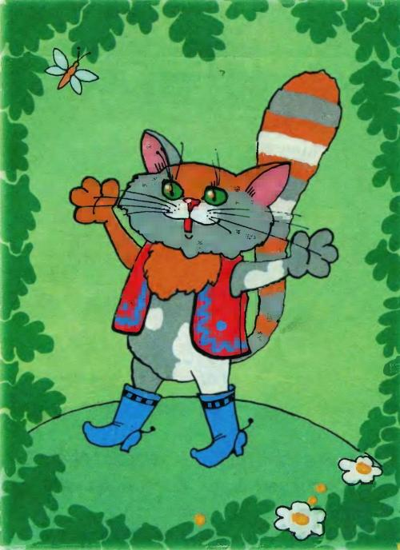
Жили-были дед и баба. Жили они бедно, ни поесть нечего, ни сварить. Баба деду и говорит:
— Возьми топорок, поезжай в лесок, сруби дубок, отвези на рынок, продай да купи мерку муки. Напечем тогда хлеба.
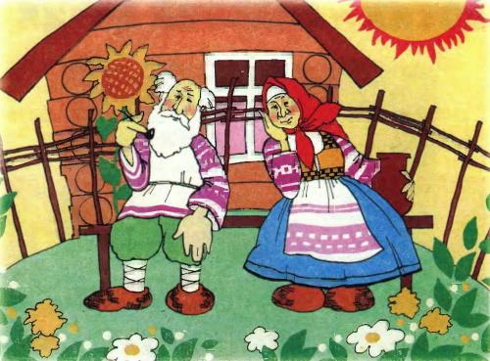
Поехал дед в лесок, начал рубить дубок. Спрыгнул с дуба котик — золотой лобик, золотое ушко, серебряное ушко.
—Дед, что тебе надо?
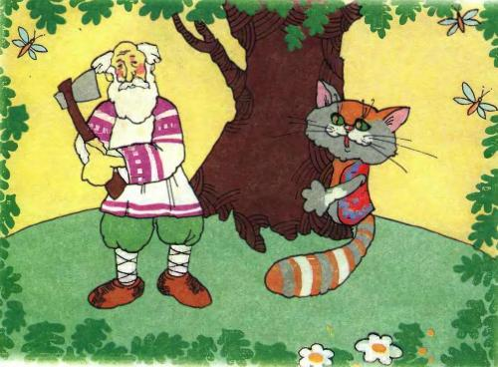
—Да вот, коточек, надо мне срубить дубочек, продать да купить мерку муки на хлеб.
—Езжай, дед, домой: будет у вас мука!
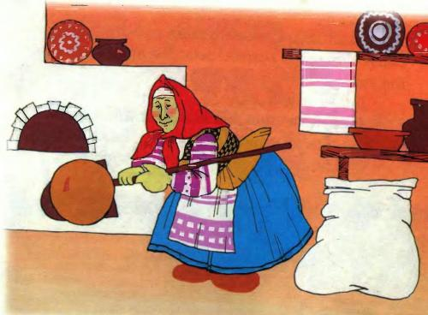
Приехал дед домой, глядь — испекла баба хлеб, сама наелась, деда накормила и говорит: — Не мешало бы и затирку сварить. Да вот беда: соли нет. Поезжай, дед, в лесок, попроси у котика соли.
Поехал дед в лесок, стук в дубок: выскочил котик — золотой лобик.
—Дед, что тебе надо?
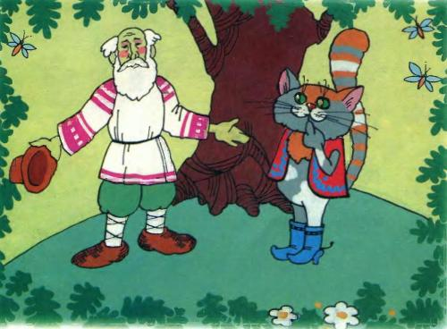
—Да вот, коточек, хлебушко есть, а соли-то нету!
—Езжай, дед, домой: будет тебе и соль!
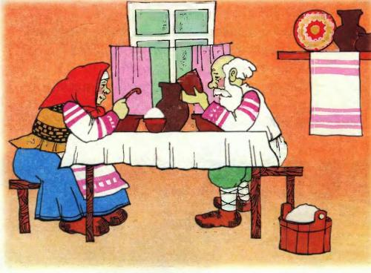
Приехал дед домой, глядь, а у него целая кадка соли стоит. Наварила баба затирки да и говорит деду:
— Не мешало бы теперь и капусты отведать. Поезжай-ка, дед, в лесок, попроси у котика капусты.
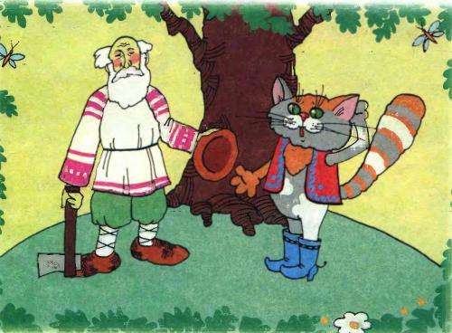
Поехал дед в лесок, стук в дубок: выскочил котик — золотой лобик.
—Что тебе, дед, надо?
—Да вот, коточек, хлеб есть, соль есть, капусты нету!
—Езжай, дед, домой, будет тебе капуста.
Приехал дед домой, а у него капусты — полная бочка.
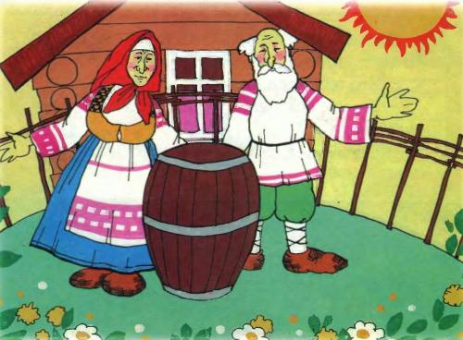
Говорит баба:
— Хорошо бы теперь еще и сальца. Возьми, дед, топорок, поезжай в лесок, попроси у котика сальца.
Взял дед топорок, поехал в лесок, стук в дубок: выскочил котик — золотой лобик.
—Что, дед, тебе надо?
—Да вот, коточек, просит баба еще и сальца к капусте.
—Ладно, езжай домой: будет и сало!
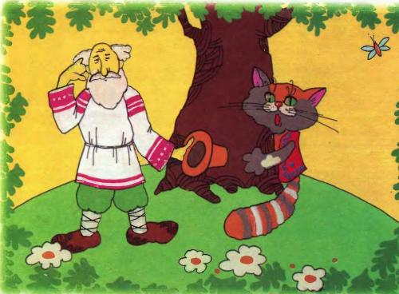
Приехал дед домой, а у него сало на столе стоит. Рад дед, рада баба. Стали они жить не тужить, детям сказки говорить.
